
气体质量流量控制器
使用说明书
JXBS-MFC
Ver1.0

- 产品介绍
  - 工作原理
质量流量控制器 (Mass Flow Controller 缩写为 MFC) 用于对气体的质量流量进行精密测量和控制。流量传感器采用毛细管传热温差量热法原理测量气体的质量流量(无需温度压力补偿)。将传感器加热电桥测得的流量信号送入放大器放大, 放大后的流量检测电压与设定电压进行比较, 再将差值信号放大后去控制调节阀门，闭环控制流过通道的流量使之与设定的流量相等。分流器决定主通道的流量。
  - 产品特点
- 精度高
- 重复性好
- 响应速度快
- 软启动
- 稳定可靠
- 工作压力范围宽(可以在高压或真空条件下工作)
- 其操作使用方便,可任意位置安装
- 便于与计算机连接实现自动控制
  - 产品用途
半导体和集成电路工业、特种材料学科、化学工业、石油工业、医 药、环保和真空等多种领域的科研和生产中有着重要的应用。其典型的应用场合包括: 电子工艺设备, 如扩散、氧化、外延、CVD、等离子刻蚀、溅射、离子注入; 以及镀膜设备、光纤熔炼、微反应装置、混气配气系统、毛细管测量、气相色谱仪及其它分析仪器。
- 产品参数
2.1 技术指标
项目 | 参数
流量规格 | ( 0~50) SCCM (可定制）  ( 0~1,4,15,50,200) SLM（可定制）
流量控制范围 | 2~100% of F.S
准确度 | ±1.5%F.S
线性 | ±1%F.S
重复精度 | ±0.2%F.S
响应时间 | ≤10sec
工作压差范围 | （0.1~0.5）MPa
工作环境温度 | 5℃~45℃
工作电压 | DC 12V-24V
注：
质量流量控制器出厂通常用氮气（N2）标定
质量流量的单位规定为SCCM(标准毫升/分)
SLM(标准升/分）
标准状态规定为：温度——273.15K（0℃）
气压——101325Pa（760mm Hg）
F.S. （Full Scale）： 满量程值
2.2 产品外观
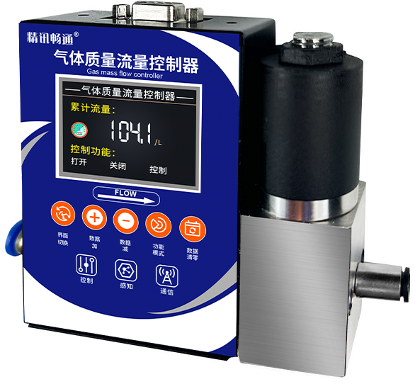
图2.1 产品外观图
2.3 产品尺寸
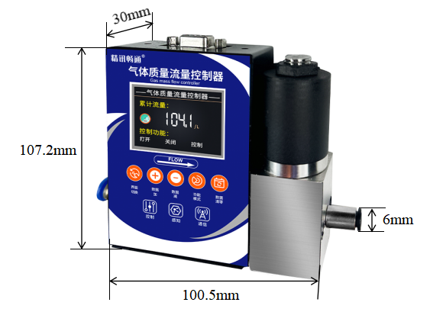
图2.2 产品尺寸图
- 产品操作
连接电源，产品界面显示界面1，按k1，即可切换界面
界面1：工况流量
目前的实时流量
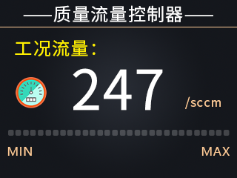
界面2：流量值设定
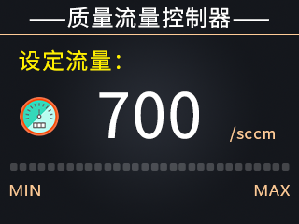
按下K2 数值增加
按下K3 数值减少
按下K4 确定设置的流量值
按下K5 改变数值倍数（1/10/100）
界面3：累计流量
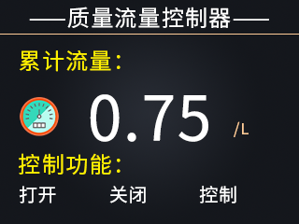
按下K4 控制功能
打开：打开电磁阀
关闭：关闭电磁阀
控制：按照设定流量值出气
按下K5 长按开始累加/消除累加
界面4：量程设置
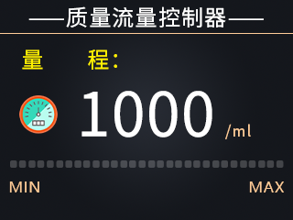
- 注意事项
4.1 禁用流量介质
使用气体必须净化，切忌粉尘、液体和油污。必要时，须在气路中加装过滤器等。如果流量计出口接有液体源瓶, 应在流量计出口加装单向阀, 防止液体回流损坏流量计。
4.2 使用腐蚀性气体问题
在用户系统无水汽、低泄漏、勤清洗、使用得当的条件下, 可以用于控制一般的腐蚀性气体。使用氨气的用户应在定货时声明。不能用于有机溶剂蒸汽（如丙酮等）和 BCl3、BBr3 等强腐蚀性气体。阀口的密封材料通常为氟橡胶或耐氨橡胶，也可以选用聚四氟乙烯；当选用四氟乙烯时，阀口容易出现漏气，阀口密封的漏气率小于满量程流量的2%；对于使用特殊腐蚀性气体，所有密封材料都要作相应改变。
注：
对于使用腐蚀性或有毒、易燃气体的产品，通气使用前应严格保证并检验安装和联接的气密性；如需从系统上卸下，应在断开气路前，使用干燥的对人体无害的常规气体（如 氮气、空气）或惰性气体对产品进行彻底的清洗。如没有清洗，可能会引起火灾、爆炸、中毒等意外事故，将导致人员伤亡。
4.3 阀口密封问题
质量流量控制器的电磁阀是调节阀, 不是截止阀, 不能当截止阀使用, 用户应另配截止阀。特别是用户如果使用腐蚀性气体, 通常应该在质量流量控制器进出气口各加一个截止阀, 以保证工作安全。长期工作后, 如果控制器阀口的漏气率在 2%F.S 以内, 是属于正常情况。如果漏气大于满量程的 2%, 则应进行维修。
4.4安装位置注意问题
本流量计安装时最好保持安装面水平。用户订货时应注明实际安装位置，我公司根据用户的安装位置进行标定后出厂。如果用户的实际安装位置与产品出厂时的标定位置不一致时，产品可能出现零点偏移，此时可调整零点后再工作。
4.5 注意工作压差
对于质量流量控制器要特别注意工作介质的气压，应注意使控制器进出气口两端的工作压差保持在指标范围之内。特别是在高压下工作时，气压差过大，流量将无法关闭或调小。在使用大流量的质量流量控制器时，要注意适当加粗管道和减小气源内阻，若工作压差小于要求值，有可能流量达不到满量程值。
4.6 标定和不同气体的换算
本流量计出厂通常用氮气（N2）标定。如果要求用使用气体标定, 需要在订货时与销售人员特别申明。
用氮气标定的流量计用户使用其它气体时, 可以通过附录的转换系数进行换算, 算出被使用气体的流量。将质量流量控制器显示出的流量读数，与某使用气体的转换系数相乘，即得该被测气体在标准状态下的质量流量。
例如：一个出厂标定为 100 SCCM(N2) 的 MFC，通甲烷气体时显示的流量为 86 SCCM，从附录查得甲烷的转换系数为 0.719，则甲烷的实际流量为 86×0.719 即 61.8 SCCM。
如果用户使用混合气体，可以通过附录介绍的方法, 计算出混合气体的转换系数。
- 故障判断和处理
故障现象 | 故障可能原因 | 处理方法
开机后，无气流通过 | - 气源未开，气路不通 | 接通气源，开通气路
开机后，无气流通过 | - 阀控开关关闭 | 将阀开关置于“阀控”位或“清洗”位
开机后，无气流通过 | - 无设定信号 | 检查设定电位器和“内外”设定开关的状态等
开机后，无气流通过 | - 过滤器堵塞 | *更换过滤器
开机后，无气流通过 | - 调节阀故障 | 检查阀线包是否断，*清洗调节阀
开机后，无气流通过 | - 电路故障 | *维修电路
开机不通气的情况下，流量监测不正常 | - 零点偏差 | 调整调零电位器
开机不通气的情况下，流量监测不正常 | - 电源故障 | *检查电源
开机不通气的情况下，流量监测不正常 | - 传感器故障 | *更换传感器
开机不通气的情况下，流量监测不正常 | - 运算放大器或其他电路故障 | *更换运放，维修电路
在阀门关闭的情况下，仍有较大流量通过 | - 入口气压过高，进出气口之间的压差超过额定值 | 适当降低输入气压，减小气压差
在阀门关闭的情况下，仍有较大流量通过 | - 阀门污染 | *清洗阀门，更换密封件
在阀门关闭的情况下，仍有较大流量通过 | - 调节阀故障 | *重新调整调节阀
流量显示不能达到满量程值 | - 气压降低于额定值 | 提高入口气压
流量显示不能达到满量程值 | - 通道堵塞 | *清洗MFC通道
流量显示不能达到满量程值 | - 设定电压过低 | *检查设定电压
流量显示不能达到满量程值 | - 其他电路故障 | *维修电路
气流控制不稳定，有较大波动 | - 气源压强太低或不稳 | 提高气源气压，稳定气源压强
气流控制不稳定，有较大波动 | - 气源内阻过大 | 降低气源内阻
气流控制不稳定，有较大波动 | - 电路或调节阀故障 | *维修调整
使用高频源时流量控制器受干扰 | - 供电系统的地线和零线连接或机壳接地有问题 | 检查接地系统, 注意一点接地
使用高频源时流量控制器受干扰 | - 信号参考端连接问题 | 检查信号连接线
使用高频源时流量控制器受干扰 | - 空间干扰 | 适当屏蔽,远离干扰源, 选用屏蔽线
实际流量与显示流量不一致 | - 显示器量程或单位与控制器不匹配 | *重调显示器
实际流量与显示流量不一致 | - 控制器通道被污染,引起流量精度发生偏差 | *对控制器进行清洗标定
实际流量与显示流量不一致 | - 流量计零点有较大漂移, 不稳定 | *更换传感器, 维修电路
设定为零时仍有流量流过 | - 调节阀漏气 | 维修调节阀
设定为零时仍有流量流过 | - 流量计零点偏负 | *将流量计零点调为零或偏正
通道有很大气流流过, 而输出无流量显示 | - 传感器堵塞 | *维修更换传感器  气源有粉尘, 应在通道前加装过滤器。若使用硅烷等特殊气体,应注意管路的密封性和气源干燥
通道有很大气流流过, 而输出无流量显示 | - 电路故障 | *维修电路
不通气时, 发现零点不稳, 或零点长时间慢漂移 | 1.传感器故障 | *更换传感器
注：
标*号的项目必须由专业维修人员进行修理。
- 附录
6.1气体质量流量转换系数
气体 | 比热(卡/克℃) | 密度(克/升 0℃) | 转换系数
GeH4 锗烷 | 0.1405 | 3.4180 | 0.569
H2 氢气 | 3.4224 | 0.0899 | 1.010
HBr 溴化氢 | 0.0861 | 3.6100 | 1.000
HCl 氯化氢 | 0.1911 | 1.6270 | 1.000
HF 氟化氢 | 0.3482 | 0.8930 | 1.000
HI 碘化氢 | 0.0545 | 5.7070 | 0.999
H2S 硫化氢 | 0.2278 | 1.5200 | 0.844
He 氦气 | 1.2418 | 0.1786 | 1.415
Kr 氪气 | 0.0593 | 3.7390 | 1.415
N2氮气 | 0.2486 | 1.2500 | 1.000
Ne 氖气 | 0.2464 | 0.9000 | 1.415
NH3 氨气 | 0.5005 | 0.7600 | 0.719
NO 一氧化氮 | 0.2378 | 1.3390 | 0.976
NO2 二氧化氮 | 0.1923 | 2.0520 | 0.741
N2O 一氧化二氮 | 0.2098 | 1.9640 | 0.709
O2 氧气 | 0.2196 | 1.4270 | 0.992
PCl3 三氯化磷 | 0.1247 | 6.1270 | 0.358
PH3 磷烷 | 0.2610 | 1.5170 | 0.691
PF5 五氟化磷 | 0.1611 | 5.6200 | 0.302
POCl3 三氯氧磷 | 0.1324 | 6.8450 | 0.302
SiCl4 四氯化硅 | 0.1270 | 7.5847 | 0.284
SiF4 四氟化硅 | 0.1692 | 4.6430 | 0.348
SiH4 硅烷 | 0.3189 | 1.4330 | 0.599
SiH2Cl2 二氯氢硅 | 0.1472 | 4.5060 | 0.412
SiHCl3 三氯氢硅 | 0.1332 | 6.0430 | 0.340
SF6 六氟化硫 | 0.1588 | 6.5160 | 0.264
SO2 二氧化硫 | 0.1489 | 2.8580 | 0.687
TiCl4 四氯化钛 | 0.1572 | 8.4650 | 0.206
WF6 六氟化钨 | 0.0956 | 13.2900 | 0.215
Xe 氙气 | 0.0379 | 5.8580 | 1.415
Air 空气 | 0.2400 | 1.2930 | 1.006
Ar 氩气 | 0.1250 | 1.7837 | 1.415
AsH3 砷烷 | 0.1168 | 3.4780 | 0.673
BBr3 三溴化硼 | 0.0647 | 11.1800 | 0.378
BCl3 三氯化硼 | 0.1217 | 5.2270 | 0.430
BF3 三氟化硼 | 0.1779 | 3.0250 | 0.508
B2H6 硼烷 | 0.5020 | 1.2350 | 0.441
CCl4 四氯化碳 | 0.1297 | 6.8600 | 0.307
CF4 四氟化碳 | 0.1659 | 3.9636 | 0.420
CH4 甲烷 | 0.5318 | 0.7150 | 0.719
C2H2 乙炔 | 0.4049 | 1.1620 | 0.581
C2H4 乙烯 | 0.3658 | 1.2510 | 0.598
C2H6 乙烷 | 0.4241 | 1.3420 | 0.481
C3H4 丙炔 | 0.3633 | 1.7870 | 0.421
C3H6 丙烯 | 0.3659 | 1.8770 | 0.398
C3H8 丙烷 | 0.3990 | 1.9670 | 0.348
C4H6 丁炔 | 0.3515 | 2.4130 | 0.322
C4H8 丁烯 | 0.3723 | 2.5030 | 0.294
C4H10 丁烷 | 0.4130 | 2.5930 | 0.255
C5H12 戊烷 | 0.3916 | 3.2190 | 0.217
CH3OH 甲醇 | 0.3277 | 1.4300 | 0.584
C2H6O 乙醇 | 0.3398 | 2.0550 | 0.392
C2H3Cl3 三氯乙烷 | 0.1654 | 5.9500 | 0.278
CO 一氧化碳 | 0.2488 | 1.2500 | 1.000
CO2 二氧化碳 | 0.2017 | 1.9640 | 0.737
C2N2 氰气 | 0.2608 | 2.3220 | 0.452
Cl2 氯气 | 0.1145 | 3.1630 | 0.858
D2 氘气 | 1.7325 | 0.1798 | 0.998
F2 氟气 | 0.1970 | 1.6950 | 0.931
GeCl4 四氯化锗 | 0.1072 | 9.5650 | 0.267
6.2 转换系数使用说明
质量流量控制器出厂时一般用 N2 标定，实际使用中如果是其它气体，必要时可进行读数修正，方法是以流量显示仪显示的流量乘以流量转换系数。如是单组份气体，其转换系数可在我厂产品技术说明书中查得；如是多组份气体（假定由 n 种气体组成），请按下列公式计算其转换系数 C：
基本公式： C=0.3106 N /ρ(Cp)
其中：
ρ——为气体在标准状态下的密度
CP——为气体的定压比热
N ——为气体分子构成系数（与该气体分子构成的组份有关, 见下表）
气体分子构成系数表：
气体分子构成 | 举例 | N取值
单原子分子 | Ar He | 1.01
双原子分子 | CO N2 | 1.00
三原子分子 | CO2 NO2 | 0.94
多原子分子 | NH3 C4H8 | 0.88
对于混合气体：N =N1(ω1/ωT )+N2(ω2/ωT ) + ···+ Nn(ωn/ωT )
导出公式：
$$N=\frac{0.3106 [N1 (ω1/ωT )+N2 (ω2/ωT ) + ···+ Nn (ωn/ωT )}{ρ1Cp1 (ω1/ωT )+ρ2Cp2 (ω2/ωT )+ ···+ρnCpn (ωn/ωT) }$$
其中：
ω1 …ωn ——为相应气体的流量
ωT ——为混合气体的流量
ρ1…ρn ——为相应气体在标准状态下的密度 (数值见气体转换系数表) CP1…CPn ——为相应气体的定压比热 (数值见气体转换系数表)
N1 … Nn ——为相应气体的分子构成系数, 取值见气体分子构成系数表
标准状态：压力—101325Pa (760 mm Hg)，温度—273.15K (0℃)。

